学习历史 缅怀先烈 心怀感恩 立志报国

（鲁能巴蜀中学2025届25班：黄振钦）

为了更加了解重庆红色文化，了解革命先辈的奋斗人生，近期，和父母一起参观了重庆红色教育基地“渣滓洞”“白公馆”。

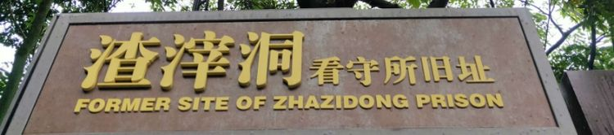

渣滓洞集中营位于重庆市歌乐山麓，距白公馆2.5公里。渣滓洞原是重庆郊外的一个小煤窑，
因渣多煤少而得名。渣滓洞三面是山，一面是沟，位置较隐蔽。1939年，国民党军统特务
逼死矿主，霸占煤窑，在此设立了监狱。分内外两院，外院为特务办公室、刑讯室等，内院
一楼一底16间房间为男牢，另有两间平房为女牢。关押在此的有"六一"大逮捕案、"小民革
"案、"挺进报"案、上下川东三次武装起义失败后被捕的革命者，如江竹筠、许建业、何雪
松等，最多时达三百余人，此地还曾居住过"小萝卜头"和他们一家人。1949年11月27日
国民党特务在溃逃前夕策划了震惊中外的大屠杀，仅5人脱险。有文艺作品《烈火中永生》
《红岩》《江姐》等以此为原型。
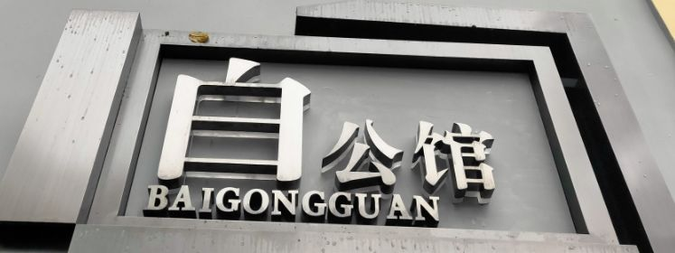

白公馆位于重庆市沙坪坝区，原是四川军阀白驹的别墅,。1939年军统局将此改建为看守所
关押政治犯。原一楼一底的十余间住房改为牢房，地下储藏室改为地牢。
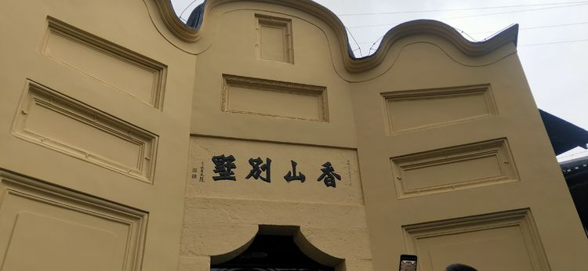
1938年起被国民党特务机关当作秘密监狱。抗日爱国将领黄显声，同济大学校长周均时，
爱国人士廖承志，共产党员宋绮云，徐林侠夫妇及幼子"小萝卜头"等皆是被囚禁于此。最多
时曾有二百多名"政治犯"被关押于此。原防空洞改为刑讯洞。
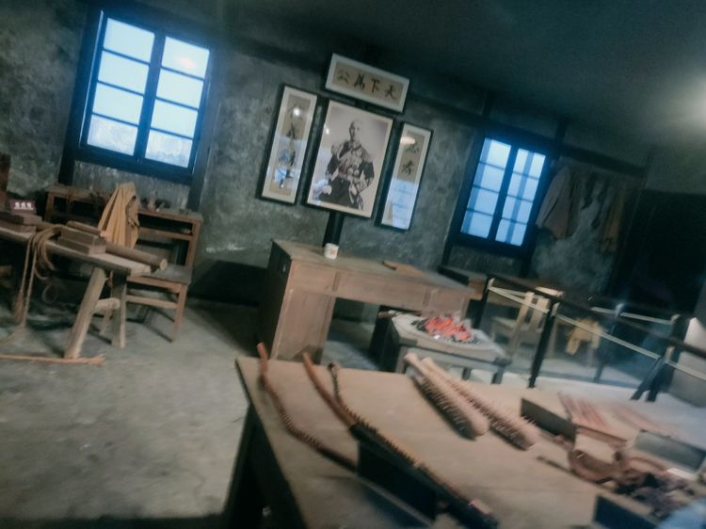
我走入渣子洞的审讯室 ，进入眼帘的是一个个残忍的刑具:老虎凳、刑架子、狼牙棒、
大斧头、铁钉子……各种各样的刑具，正中心还放了蒋介石的相片，许许多多的革命者都在
此牺牲。望着那这些刑具，我不禁后背发凉，想象着革命先烈们面对那样残忍的刑罚仍顽强
不屈，顿时，我不禁对革命先辈肃然起敬，那些残害同胞的人是多么的恶毒呀！
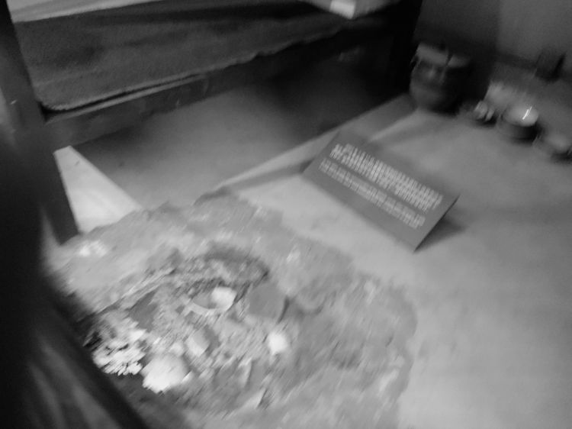
到了女牢一室，那是革命烈士江姐住过的地方，江姐也是在渣子洞牺牲的。这是江姐留下的
最后一封家书。

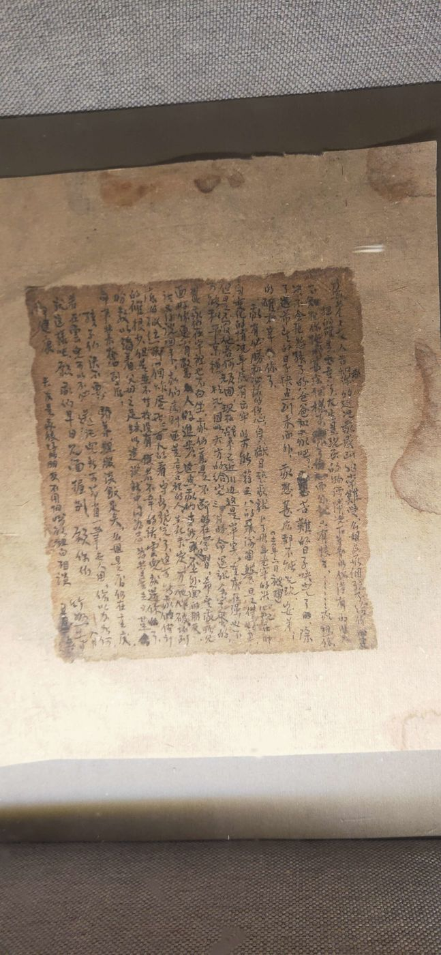
许许多多伟大的革命烈士在白公馆和渣滓洞努力斗争，黄显声、宋绮云烈士就是其中的杰出
代表。

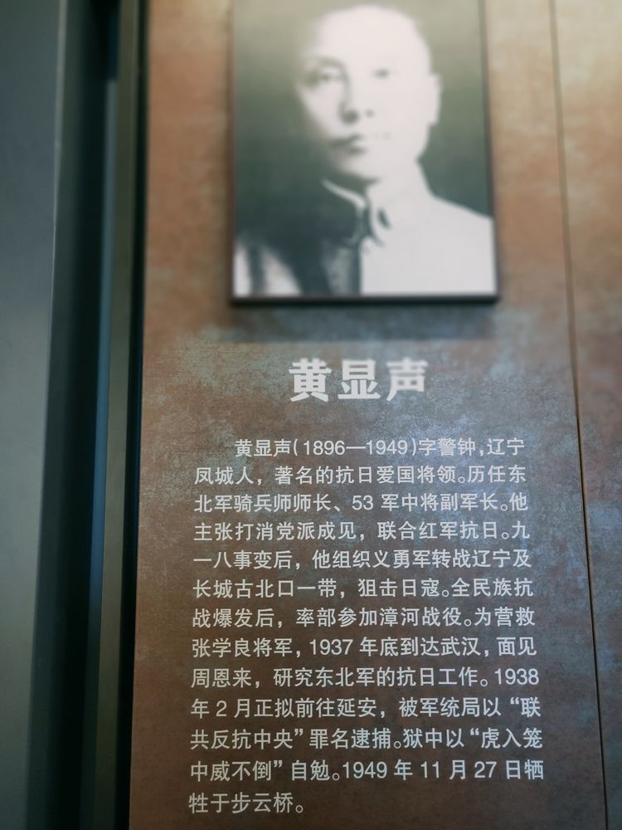

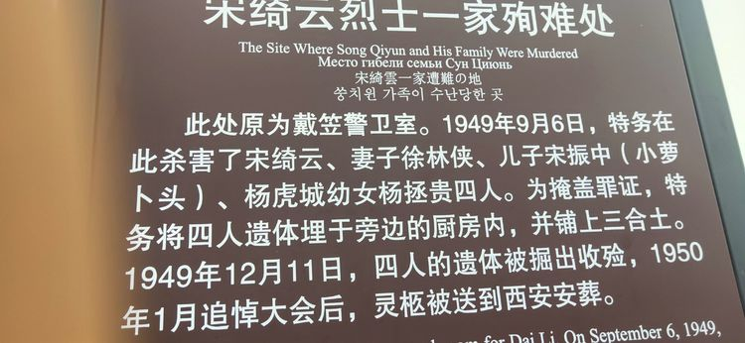
《红岩》的作者罗广斌和陈然……等革命者们，一听到新中国成立的消息，绣了一面红旗，
大的一颗黄星代表中国共产党，四颗小的黄星代表祖国人民群众 。寄托着罗广斌他们对新
中国成立的喜悦心情和共产党即将解放全国的期待。
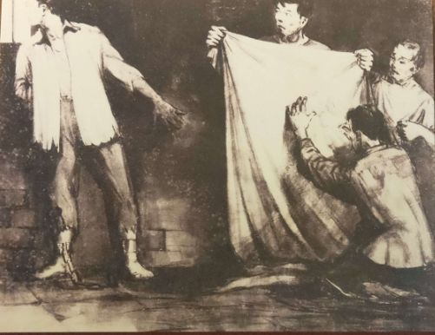

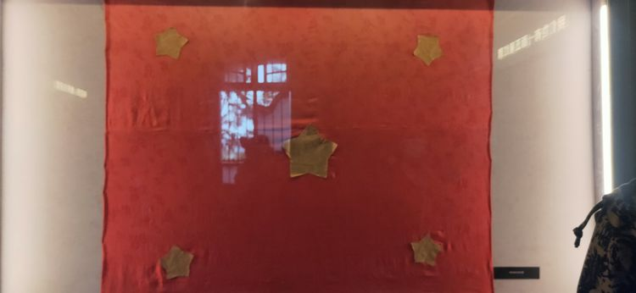
我们要学习红岩精神，是这些革命烈士抛头颅，洒热血的前赴后继，才有了我们现在和谐美
好的生活。我们都应该努力学习，长大后报效祖国，贡献自己的一份力量！

